Μια φορά ήταν … η Κολοτούμπα
Η Κολοτούμπα που έτρωγε μόνο μπανάνες αποφασίζει να πάρει μέρος στους αγώνες της ζούγκλας, αλλά είναι απογοητευμένη, γιατί στην προπόνηση τα πάει χάλια. Ο φίλος της ο Πανωκάτω, της δίνει τη χρυσή συμβουλή: «Όποιος τρώει σωστά, κοιμάται σωστά, γυμνάζεται σωστά είναι γερός και δυνατός».
Ήταν …μετά από έξι βδομάδες…
— Τι βλέπουν τα μάτια μου, Κολοτούμπα! Κλαις ή κάνω λάθος; ρώτησε ο Πανωκάτω. Τι συμβαίνει πάλι;
— Κλαίω ναι, κλαίω, κλαίω γιατί ακολούθησα τις οδηγίες σου και να τα χάλια μου!
— Κάποιο λάθος μυρίζομαι, Κολοτούμπα, είπε ο Πανωκάτω. Έλα, για πες μου τι έκανες.
— Την πρώτη εβδομάδα έφαγα ψάρι, κρέας, κοτόπουλο, αυγά. Πρωί, μεσημέρι, βράδυ, είπε η Κολοτούμπα και συνέχισε να περιγράφει τι έφαγε τις άλλες βδομάδες.
— Χο χο χο! Και σε πέρναγα και για έξυπνη, Κολοτούμπα, ξέσπασε σε γέλια ο Πανωκάτω. Για να γίνεις γερή και δυνατή, δε φτάνει μόνο να ξέρεις τι τροφές πρέπει να τρως αλλά και πώς να τις τρως. Εσύ, παιδί μου, έτρωγες ένα δάχτυλο* κάθε βδομάδα. Δε σου 'μεινε δάχτυλο για δάχτυλο! Το ξέρεις ότι πρέπει να τρως κάθε μέρα απ' όλες τις ομάδες τροφών; Έλα να σκεφτούμε πώς θα παίρνεις γεύσεις απ' όλα τα δάχτυλα, κάθε μέρα. Μόλις μου ήρθε μια ιδέα. Νομίζω ότι θα σε βοηθήσει πολύ. Περίμενε και θα δεις.
Ήταν…την άλλη μέρα…
Η Κολοτούμπα κατάλαβε πως για να γίνει γερή και δυνατή πρέπει να τρώει τρόφιμα, απ' όλα τα είδη κάθε μέρα.
Έτσι η Κολοτούμπα, αφού απόκτησε σωστές συνήθειες διατροφής, άρχισε ένα σκληρό πρόγραμμα δουλειάς για να κερδίσει τους αγώνες.
Ήταν …το άλλο καλοκαίρι.

* Σε κάθε δάκτυλο αντιστοιχεί μια οικογένεια τροφών (πρώτο δάχτυλο: κρέας, ψάρια, δεύτερο: γάλα, τυρί, τρίτο: λάδι, βούτυρο, τέταρτο: ψωμί, όσπρια, πέμπτο: φρούτα, λαχανικά)
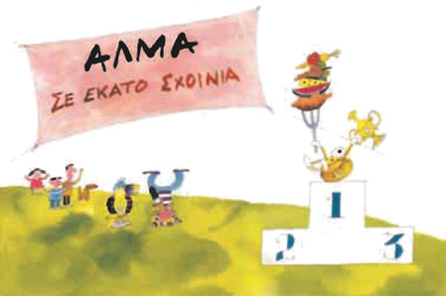
Eικονογράφηση N. Mαρουλάκης

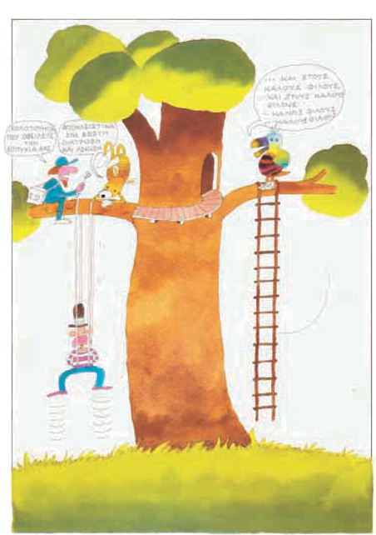
Σοφία Mαντουβάλου

